Свойства минерала апатита http://www.catalogmineralov.ru/mineral/14.html

Форма выделения | толстостолбчатые кристаллы
Классы | фосфаты
Химическая формула | Сa₅ [РO₄]₃ (F, О, ОН)
Сингония | гексагональная
Удельный вес | 3,2—3,4
Цвет | белый, зеленый, сине-зеленый, голубой, фиолетовый, редко красный
Цвет черты | белая
Блеск | стеклянный  жирный
Прозрачность | прозрачен  просвечивает
Спайность | несовершенная
Излом | раковистый  неровный
Твердость | 5

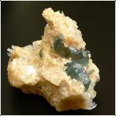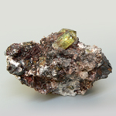

Бирюза
http://www.catalogmineralov.ru/mineral/biruza.html

Свойства минерала

Классы | фосфаты
Химическая формула | CuAl6X[PO4]4[OH]8·5H2O
Сингония | триклинная
Удельный вес | 2,8—2,9
Цвет | небесно-голубой, голубовато-зеленый до яблочно-, серовато- и буровато-зеленых оттенков
Блеск | стеклянный  восковой
Прозрачность | просвечивает  непрозрачен
Излом | раковистый
Твердость | 5  6
Хрупкость | Да

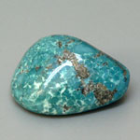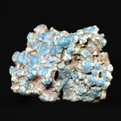

Монацит

Свойства минерала

http://www.catalogmineralov.ru/mineral/773.html

Классы | фосфаты
Химическая формула | Ce[PO]₄
Сингония | моноклинная
Удельный вес | 4,8—5,5
Цвет | Светло-желтый, темно-коричневый, красный, реже зеленый
Цвет черты | Белая
Блеск | стеклянный
Прозрачность | просвечивает  непрозрачен
Излом | раковистый
Твердость | 5  5,5
Дополнительно | Почти не плавится.  Поведение в кислотах. С трудом растворяется в НСl.

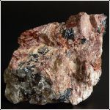

Вавелит

Свойства минерала

http://www.catalogmineralov.ru/mineral/376.html

Форма выделения | тонкоигольчатые кристаллы
Классы | фосфаты
Химическая формула | Аl₃[(ОН)₃/(РО₄)₂]·5Н₂O
Сингония | ромбическая
Удельный вес | 2,3—2,4
Цвет | Белый, серый, желтоватый, зеленоватый, синий
Цвет черты | Белая, светло-серая
Блеск | стеклянный  шелковистый
Прозрачность | прозрачен
Твердость | 3,5  4
Дополнительно | Не плавится.  Поведение в кислотах. Растворяется в НСl.

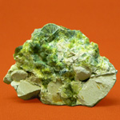
Гардерит

Свойства минерала

Классы | фосфаты
Химическая формула | CaBe(PO₄)F
Сингония | моноклинная
Удельный вес | 3,01 –2,95
Цвет | Бесцветный до бледножелтого или зеленовато-белый
Цвет черты | белая
Блеск | стеклянный
Прозрачность | прозрачен  просвечивает
Излом | раковистый
Твердость | 5,5  6
Хрупкость | Да
Дополнительно | становится белым и непрозрачным и плавится с трудом Сильно нагретый в закр. тр. выделяет кислотную воду.  Поведение в кислотах — Растворим.
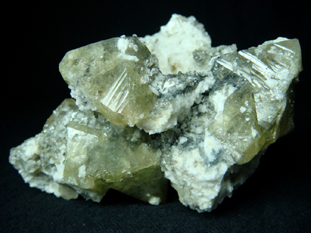

Вивианит
http://www.catalogmineralov.ru/mineral/381.html

Свойства минерала

Химическая формула | Fe₃²⁺[PO4]₂·8H₂O
Сингония | моноклинная
Удельный вес | 2,7
Цвет | в неизмененном виде — светлых оттенков и даже бесцветный, при окислении на воздухе — серовато-синий, серовато-зеленый, темно-синий до черно-синего (керчениты).
Цвет черты | бесцветная, голубая
Блеск | стеклянный  перламутровый
Прозрачность | прозрачен  просвечивает
Спайность | cовершенная
Излом | ступенчатый  занозистый
Твердость | 1,5  2

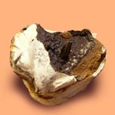

Эритрин
http://www.catalogmineralov.ru/mineral/106.html

Свойства минерала

Классы | фосфаты
Химическая формула | Co₃[AsO₄]₂·8H₂O
Сингония | моноклинная
Удельный вес | 3,07
Цвет | Темно-розовый, малиновый, персиково-розовый
Цвет черты | Блекло-розовая
Блеск | стеклянный  перламутровый
Прозрачность | просвечивает
Спайность | весьма совершеная
Твердость | 1  2  2,5
Дополнительно | Сплавляется в серый шарик (с запахом мышьяка).  Поведение в кислотах. Растворяется в НС1, окрашивая раствор в красно-розовый цвет.

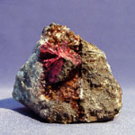

Ванадит

Свойства минерала

Классы | фосфаты
Химическая формула | Pb₅(VO₄)₃Cl
Сингония | гексагональная
Удельный вес | 6,88
Цвет | оранжево красный, рубиново-красный, коричневато-красный во всех направлениях; также красновато-коричневый, коричневый, коричневато-желтый, желтый, бледный соломенно-желтый
Цвет черты | белая или желтоватая
Блеск | металовидный  смоляной
Прозрачность | прозрачен  непрозрачен
Спайность | cовершенная
Излом | раковистый  неровный
Твердость | 2,5  3
Дополнительно | Легко плавится. В закр. тр. растрескивается и дает незначительное количество сублимата хлористого свинца.  Поведение в кислотах — Легко растворяется в HNO₃, образуя желтый раствор; растворяется в НСl с образованием зеленого раствора и осадка хлористого свинца.
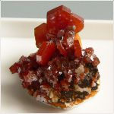

Деклуазит
http://www.catalogmineralov.ru/mineral/424.html

Свойства минерала

Классы | фосфаты
Химическая формула | Pb(Zn,Cu)[OH/VO₄]
Сингония | ромбическая
Удельный вес | 5,5—6,2
Цвет | Бурый, буровато-зеленый, буровато-черный
Цвет черты | Оранжево-желтая, буро-желтая, светло-бурая, светло-зеленая
Блеск | жирный  алмазный
Прозрачность | просвечивает  непрозрачен
Излом | раковистый
Твердость | 3,5
Дополнительно | Сопутствующие минералы. Кварц, лимонит, пироморфит, ванадинит.  Практическое значение. Важная ванадиевая руда.

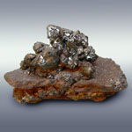

Пироморфит

Свойства минерала

Классы | фосфаты
Химическая формула | Рb₅[С1/(РO₄)₃]
Сингония | гексагональная
Удельный вес | 6,7—7
Цвет | Зеленый, бурый, желтый, оранжевый, серовато-белый
Цвет черты | Белая, светло-серая
Блеск | жирный  алмазный
Прозрачность | просвечивает
Излом | неровный
Твердость | 3,5
Дополнительно | Легко сплавляется в шарик, на угле оставляет желтый налет.  Поведение в кислотах. Растворяется в НNО₃.
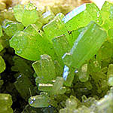

Лазулит

http://www.catalogmineralov.ru/mineral/742.html

Свойства минерала

Классы | фосфаты
Химическая формула | (Mg,Fe)Al₂(PO₄) ₂(ОН) ₂
Сингония | моноклинная
Удельный вес | 3,08
Цвет | лазурно-синий, также небесно-синий, голубовато-белый; густой синий или голубовато-зеленый
Цвет черты | белая
Блеск | стеклянный
Прозрачность | прозрачен  просвечивает  непрозрачен
Излом | неровный  занозистый
Твердость | 5,5  6
Хрупкость | Да
Дополнительно | не плавится.  Поведение в кислотах — Медленно растворяется в горячих кислотах.
